органов местного самоуправления
Садовского сельсовета
Краснозерского района
Новосибирской области

№ 9/1 от 21.09.2023г

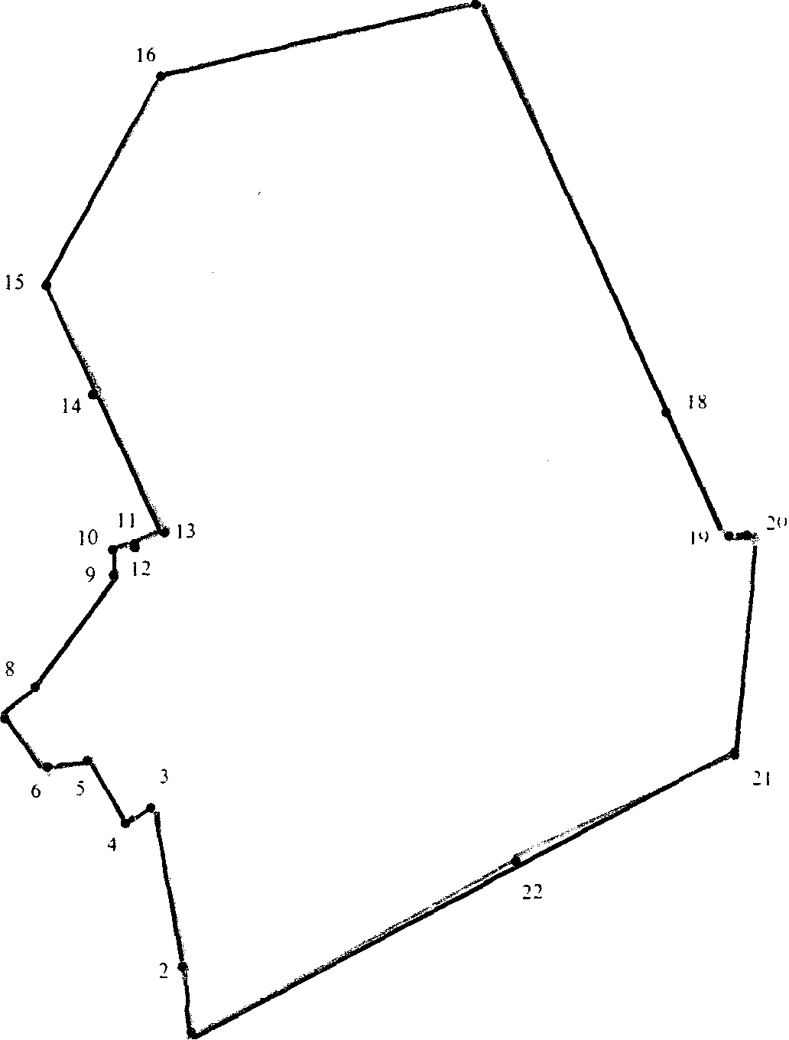

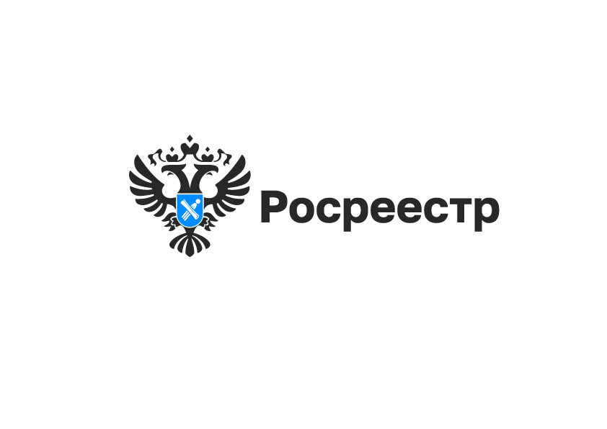
Росреестр научит пользоваться электронными сервисами

Специалисты межмуниципального Бердского отдела Управления Росреестра по Новосибирской области проводят для жителей города Бердска «Час электронных услуг Росреестра».
Электронные услуги Росреестра предоставляются с использованием сервисов Росреестра rosreestr.gov.ru и единого портала государственных услуг gosuslugi.ru.
Сегодня сайт Росреестра (rosreestr.gov.ru) предлагает своим посетителям воспользоваться 30 электронными сервисами, направленными на решение различных вопросов. Например, государственная регистрация прав на недвижимое имущество и сделок с ним; постановка объектов недвижимого имущества на государственный кадастровый учет; получение сведений из Единого государственного реестра недвижимости (ЕГРН).
Каждую среду с 14:00 до 15:00 по адресу: Новосибирская область, город Бердск, ул. Островского, 53/1 для физических и юридических лиц проводятся практические занятия по предоставлению услуг Росреестра в электронном виде. Записаться на такое занятие можно по телефону 8 (383 41) 3 07 97.
В программу обучения входит:
- ознакомление с основами киберзопасности: как безопасно общаться в цифровом пространстве и защитить себя от посягательств мошенников;
- знакомство с сервисами Росреестра и возможности получения услуг в электронном виде на Портале Госуслуг, сайте Росреестра, Личном кабинете Росреестра (требования, возможности перспективы);
- демонстрация и направление конкретного заявления примере.
При себе иметь телефон или ноутбук с выходом в интернет и наличие подтвержденной учетной записи на Госуслугах, что обеспечит возможность беспрепятственно войти в личный кабинет, сформировать и направить необходимое заявление.
материал подготовлен Управлением Росреестра
по Новосибирской области

Час Росреестра - в МФЦ:
специалисты Росреестра отвечают на вопросы заявителей

7 сентября 2023 года с 14:00 до 15:00 Росреестром совместно с МФЦ бесплатно проводятся консультации:
- г. Новосибирск, МФЦ «Площадь Труда», площадь Труда, 1
- г. Новосибирск, МФЦ «Советский», ул. Арбузова, 6
- г. Новосибирск, МФЦ «Железнодорожный», ул. 1905 года, 83
- г. Бердск, МФЦ г. Бердска, Радужный м-н, 7, корп. 1

Справка: «Час Росреестра в МФЦ» - консультации специалистов регионального Росреестра, которые проводятся каждый четверг с 14:00 до 15:00 в филиалах МФЦ.

Справочная МФЦ: 052, www.mfc-nso.ru
Справочная Росреестра: 8 800 100 34 34.

материал подготовлен Управлением Росреестра
по Новосибирской области

СОГЛАСОВАНО
на странице Управления Росреестра
по Новосибирской области
на официальном сайте Росреестра
в сети Интернет
(раздел «Новости»)

_______________ Н.С. Ивчатова

Заместитель руководителя

« » 2023 г.

Сведения о персональных данных правообладателей стали доступнее определенному кругу лиц

С 1 марта 2023 года выписки из Единого государственного реестра недвижимости (далее – ЕГРН) с данными о владельцах недвижимости доступны только ограниченному перечню лиц, таким как собственнику объекта, его супругу, наследникам, арендаторам, государственным органам, кадастровым инженерам.
В Закон о регистрации внесены изменения, вступившие в силу 31 июля 2023 года, которые сделали доступнее сведения о персональных данных собственников недвижимости для следующих лиц:
- правообладателей земельных участков, в отношении владельцев расположенных на таком участке объектов капитального строительства или помещений, машино-мест, расположенных в здании или сооружении, при условии, что в ЕГРН содержатся сведения о расположении объекта на земельном участке, а также сведения о расположении помещений в здании;
- собственников иных комнат в квартире, при условии, что в ЕГРН содержатся сведения о расположении таких комнат в квартире, а также зарегистрированы права данных лиц на них;
- застройщиков об участнике долевого строительства по договору долевого участия (далее – ДДУ) или по договору об уступке прав требований по ДДУ, при условии, что застройщик является стороной по этому договору;
- участников долевого строительства по ДДУ в отношении гражданина, являющегося также участником (стороной сделки) по этому договору.
Полный перечень лиц, кому предоставляются сведения, перечислен в статье 36.3 Закона о регистрации.
Получение выписки из ЕГРН возможно несколькими способами:
- путем обращения в многофункциональный центр (МФЦ);
- на официальном сайте ППК «Роскадастр» в электронной форме – www.kadastr.ru;
через Единый портал государственных и муниципальных услуг (функций) в электронной форме – www.gosuslugi.ru.

И.о. начальника отдела
правового обеспечения С.Г. Ярков

Час Росреестра - в МФЦ:
специалисты Росреестра отвечают на вопросы заявителей

14 сентября 2023 года с 14:00 до 15:00 Росреестром совместно с МФЦ бесплатно проводятся консультации:
- г. Новосибирск, МФЦ «Зыряновский», ул. Зыряновская, 63
- г. Новосибирск, МФЦ Дзержинского района, пр. Дзержинского, 16 (здание администрации Дзержинского района г. Новосибирска)
- г. Татарск, МФЦ Татарского района, ул. Ленина, 80

Справка: «Час Росреестра в МФЦ» - консультации специалистов регионального Росреестра, которые проводятся каждый четверг с 14:00 до 15:00 в филиалах МФЦ.

Справочная МФЦ: 052, www.mfc-nso.ru
Справочная Росреестра: 8 800 100 34 34.

материал подготовлен Управлением Росреестра
по Новосибирской области

Данные о 1,4 тысяч внутренних границ в Новосибирской области уточнены

В 2022 году Единый государственный реестр недвижимости пополнился сведениями о границах между Новосибирской областью и соседними регионами: Кемеровской областью – Кузбассом и Алтайским краем. Также внесены сведения о границах 39 населенных пунктах и измененных границах 3 муниципальных образований региона.
В текущем году уже рассмотрена необходимая землеустроительная документация по границам с Омской и Томской областями.
На сегодня в ЕГРН содержится более 1,4 тысяч административных границ Новосибирской области: 488 муниципальных образований (100%), 964 населенных пунктов (62,4%).
«С 2020 года новосибирский Росреестр системно работает над повышением качества и полноты реестра недвижимости. К 1 сентября 2023 года в ЕГРН внесены сведения о двух границах Новосибирской области с соседними регионами, в полном объеме внесены границы муниципальных образований. Сведений по границам населенных пунктов стало больше на 12%», – сообщает заместитель руководителя Управления Росреестра по Новосибирской области Наталья Зайцева.
Сведения о границах муниципальных образований, населенных пунктов содержатся в докладе Росреестра о состоянии и использовании земель в Российской Федерации в 2022 году.
Посмотреть доклад о состоянии и использовании земель Новосибирской области за 2022 год можно в региональном блоке официального сайта Росреестра.

материал подготовлен Управлением Росреестра
по Новосибирской области

Как зарегистрировать право в случае ликвидации
организации - продавца

Нередко, купив недвижимость у юридического лица, покупатель не спешит оформить свои права, а затем узнает, что организация-продавец ликвидирована.
С 30 апреля 2021 года законом установлен упрощенный порядок регистрации прав в такой ситуации. Если право собственности продавца зарегистрировано в Едином государственном реестре недвижимости, то регистрация перехода права собственности на объект недвижимости проводится по заявлению покупателя и выписки из Единого государственного реестра юридических лиц, подтверждающей прекращение деятельности юридического лица.
К заявлению следует приложить подлинники договора купли-продажи и документов, подтверждающих исполнение сторонами сделки своих обязательств по уплате цены договора и передаче объекта недвижимости.
Если выписка не представлена заявителем, государственный регистратор прав самостоятельно запросит ее в уполномоченном органе.
В случае, когда право собственности продавца не зарегистрировано в ЕГРН, покупатель может оформить свое право на недвижимость в судебном порядке.
«Регистрация прав непосредственно после оформления сделки исключает дальнейшие издержки, споры о принадлежности недвижимости и судебные разбирательства. В настоящее время процедура регистрации предельно проста и при предоставлении полного пакета документов занимает около 3 рабочих дней, а при подаче документов в электронном виде - 1 рабочий день», – отметила заместитель руководителя Управления Росреестра по Новосибирской области Наталья Ивчатова.

материал подготовлен Управлением Росреестра
по Новосибирской области

СОГЛАСОВАНО
для размещения на региональной странице Управления Росреестра по Новосибирской области на официальном сайте Росреестра в сети Интернет (раздел «Новости»), на официальных страницах Управления в социальных сетях, в СМИ
г. Новосибирска и Новосибирской области, на сайтах ОМС, на сайтах профессиональных сообществ
_______________ Н.В. Зайцева

«___» ______________ 2023 г.

Новосибирцы cмогут ознакомиться с предварительными результатами государственной кадастровой оценки объектов капитального строительства

В 2023 году в Новосибирской области проводится государственная кадастровая оценка объектов капитального строительства: здания, помещения, сооружения, объекты незавершенного строительства, машино-места, сведения о которых содержались в Едином государственном реестре недвижимости на 01.01.2023. Переоценке подлежат более 1,9 млн. объектов недвижимости.
Работы по государственной кадастровой оценке объектов недвижимости выполняет государственное бюджетное учреждение Новосибирской области «Новосибирский центр кадастровой оценки и инвентаризации» (ГБУ НСО «ЦКО и БТИ»).
«Важным этапом при проведении государственной кадастровой оценки являются промежуточные отчетные документы − проект отчета об итогах государственной кадастровой оценки. Заинтересованные лица могут ознакомиться с проектом отчета об оценке объектов капитального строительства Новосибирской области, и, при необходимости, подать замечания до 10 октября 2023 года», – отмечает директор ГБУ НСО «ЦКО и БТИ» Татьяна Лапина.
Проект отчета об оценке объектов капитального строительства размещен на сайте Росреестра в сервисе «Фонд данных государственной кадастровой оценки» и на сайте ГБУ НСО «ЦКО и БТИ».
В замечании к проекту отчета необходимо указать:
- фамилию, имя, отчество физического лица,
- полное наименование юридического лица,
- номер контактного телефона,
- адрес электронной почты (при наличии) лица, представившего замечание к проекту отчета;
- кадастровый номер объекта недвижимости, в отношении определения кадастровой стоимости которого представляется замечание к проекту отчета, если замечание относится к конкретному объекту недвижимости,
- указание на номера страниц (разделов) проекта отчета, к которым представляется замечание (при необходимости);
- суть замечания.
К замечаниям могут быть приложены документы, подтверждающие наличие ошибок, допущенных при определении кадастровой стоимости, а также иные документы, содержащие сведения о характеристиках объектов недвижимости, которые не были учтены при определении их кадастровой стоимости.
Замечания к промежуточным отчетным документам направляются в ГБУ НСО «ЦКО и БТИ»:
- лично, курьерской службой доставки, либо почтовым отправлением по адресу: 630099, г. Новосибирск, ул.Сибирская, д.15;
- в форме электронного документа, заверенного электронной цифровой подписью на электронный адрес: ocenka@noti.ru.

И.о. начальника отдела землеустройства,
мониторинга земель, кадастровой оценки
недвижимости, геодезии и картографии О.В. Абраменко

Час Росреестра - в МФЦ:
специалисты Росреестра отвечают на вопросы заявителей

21 сентября 2023 года с 14:00 до 15:00 Росреестром совместно с МФЦ бесплатно проводятся консультации:
- г. Новосибирск, МФЦ «Кировский», ул. Сибиряков-Гвардейцев, 62
- г. Новосибирск, МФЦ «Советский», ул. Арбузова, 6
- г. Новосибирск, МФЦ «Железнодорожный», ул. 1905 года, 83
- г. Бердск, МФЦ г. Бердска, Радужный м-н, 7, корп. 1
- г. Искитим, МФЦ г. Искитима, ул. Пушкина, 43
- р.п. Ордынское, МФЦ Ордынского района, ул. Мира, 45

Справка: «Час Росреестра в МФЦ» - консультации специалистов регионального Росреестра, которые проводятся каждый четверг с 14:00 до 15:00 в филиалах МФЦ.

Справочная МФЦ: 052, www.mfc-nso.ru
Справочная Росреестра: 8 800 100 34 34.

материал подготовлен Управлением Росреестра
по Новосибирской области

Соучредители:
администрация Садовского сельсовета

Совет депутатов Садовского сельсовета
Адрес редакционного Совета: 632922 НСО Краснозерский район,

п. Садовый, ул. Почтовая ,10

тел.8-383-57-73-134
Председатель редакционного
Совета: Н.Н. Пуртов, тел.73-202

Тираж 5 экз

